一、试用信息：

访问地址: https://datago.com.hk/auth/login
用户名: uibe
密码：uibe_datago
IP范围：
202.204.160.0 - 202.204.175.255
219.242.192.0 - 219.242.207.255
219.224.0.0 - 219.224.15.255
59.65.64.0 - 59.65.111.255
106.38.101.129-106.38.101.255
111.203.16.0-111.203.17.255
111.203.71.0--111.203.71.255
210.12.92.0-210.12.92.255
172.16.0.1~172.16.159.254（无线网）
172.17.0.1~172.17.255.254（无线网）
172.18.0.1-172.18.4.255（无线网）
172.18.32.1-172.18.38.254 （无线网）

二、平台简介：
Datago财经文本量化分析数据库由数行者科技公司开发，从香港中文大学的研究项目孵化而来，现已覆盖报刊新闻、网络新闻和社交媒体，以及上市公司相关公告信息等资本市场核心资讯源。
Datago致力于利用大数据及人工智能技术，从复杂的海量财经数据中抽取、清洗和挖掘出准确、全面且易用的金融信息，输出丰富易用的量化指标及字段，包括新闻情感量化评分、上市公司相关程度、相似历史新闻回溯等不同维度的另类数据，为相关高校和金融研究机构提供金融资讯服务。

Datago（数行者科技）由南加州大学商学院黄德尊（Wong,T.J）教授，香港中文大学商学院张田余教授，及有多年数据挖掘经验的香港大学计算机博士联合创立。

三、试用说明：

1、《报刊新闻量化舆情数据库》
分析自1998年以来由逾1000家海内外报刊媒体刊登的逾1500万篇新闻，输出新闻舆情量化评分、相关公司、与历史新闻的相似性评分、新闻热度和原创性等指标。
历史数据范围：1998年至2018年。
访问范围：2015年全年数据。

2、《网络新闻量化舆情数据库》
分析自2009年以来的200余家核心新闻网站所发布的数百万篇网络新闻，输出新闻舆情量化评分、相关公司、与历史新闻的相似性评分、新闻点击热度和精确到小时的时间戳。
历史数据范围：2009年至2018年。
试用范围：2015年全年数据。

3、《股吧帖文量化舆情数据库》
分析2007年以来股吧等专业财经社交媒体的用户评论以及关注和回帖数据，输出包括网贴舆情量化评分以及日均量化舆情统计数据、用户间的关注关系回复关系社交关系图谱等分析结果。
历史数据范围：2007年至2018年。
试用范围：2015年全年数据。

4、《雪球量化舆情数据库》
分析了自2011年起，雪球网用户发布在雪球网的内容及该内容的回复。本数据库基于社交媒体用语特点，采用先进的新词提取算法，挖掘出论坛中使用频率高且具有明显情感倾向性的社交用语，并通过业界领先的机器学习和自然语言处理技术，以数百万条的舆情标注数据训练的处理模型，对雪球帖子及评论进行了严谨的清理分析及核验。
历史数据范围：2011年至2018年。
试用范围：2015年全年数据。
5、《A股上市公司高管履历信息数据库》
关注A股市场1999年以来上市公司高管，尤其是董事长，CEO和CFO等核心高管的履历信息，包括但不限于，国籍，出生地/籍贯信息，毕业院校、专业及学历信息，高校任职经历等信息等。特别地，利用本公司自主研发的简历解析引擎，本数据库从高管的文本简历中结构化地抽取构建了他们的工作经历以及教育背景。通过进一步的对单位名称进行归一化以及消除歧义等处理，本数据平台构建了高管间的同事和校友关系网络，并据此结合社会网络分析算法量化分析了相关高管在不同社会关系网络中的中心度。而本库也是目前市场上唯一提供上市公司高管社交关系网络量化分析结果的数据库。
历史数据范围：1999年至2018年。
试用范围：2015年全年数据。
四、数据访问演示：
1、通过上述地址和账号登陆数据平台：
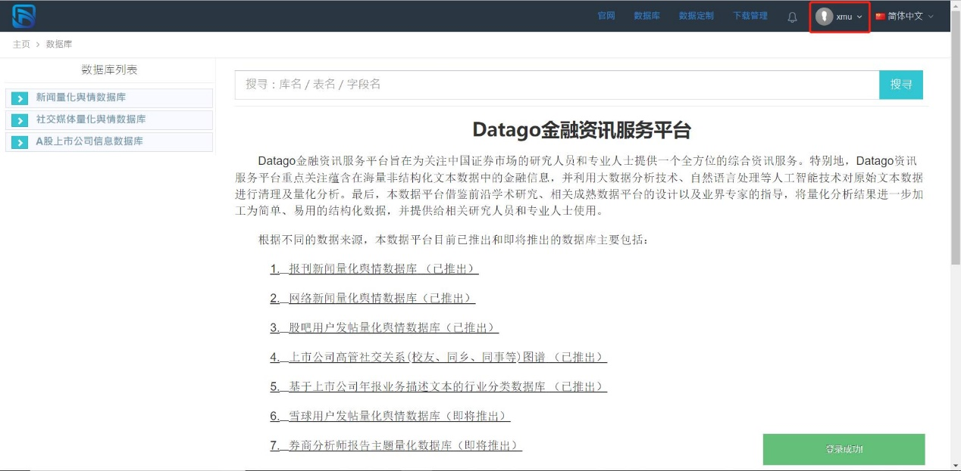
2、以《报刊新闻量化舆情数据库》为例，选择数据库，选择数据表；
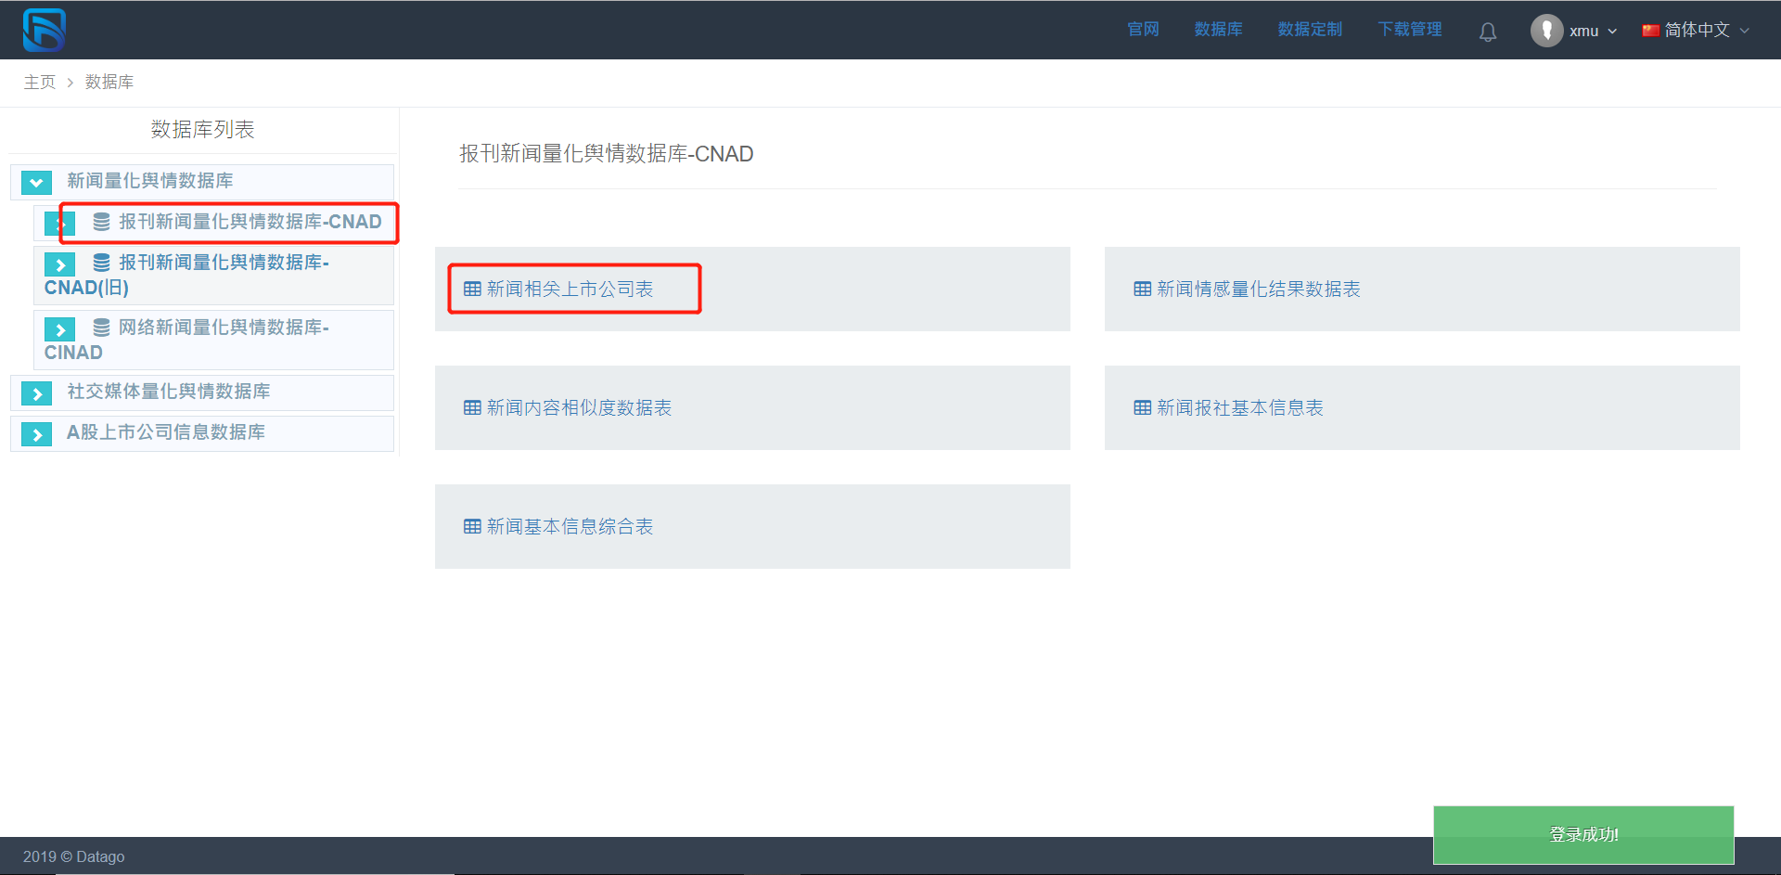

3、进入数据表详情页面，自定义选择数据时间及所需的字段，点击下载：
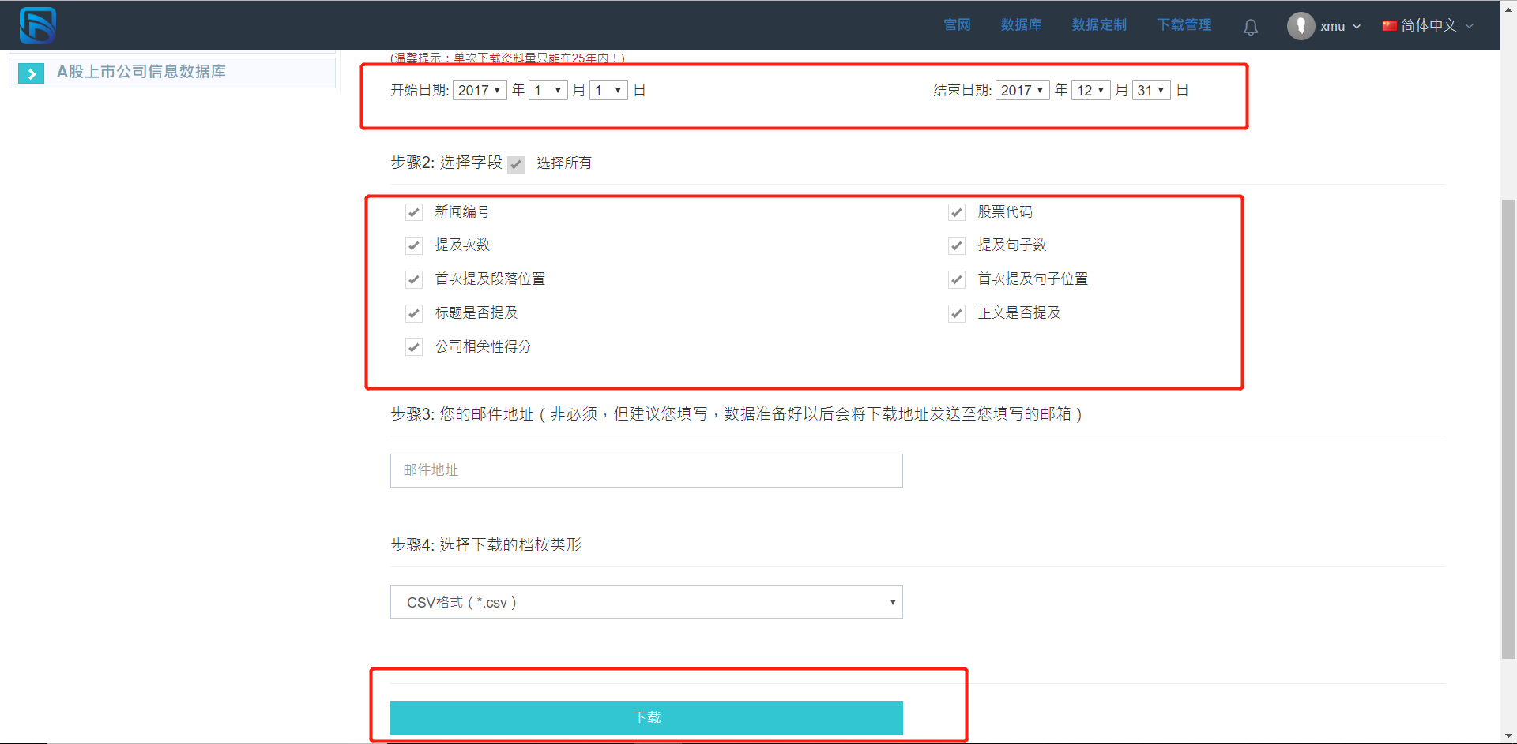

4、查看“下载管理”，下载状态从“待处理”变为“可下载”，即可下载获得数据。
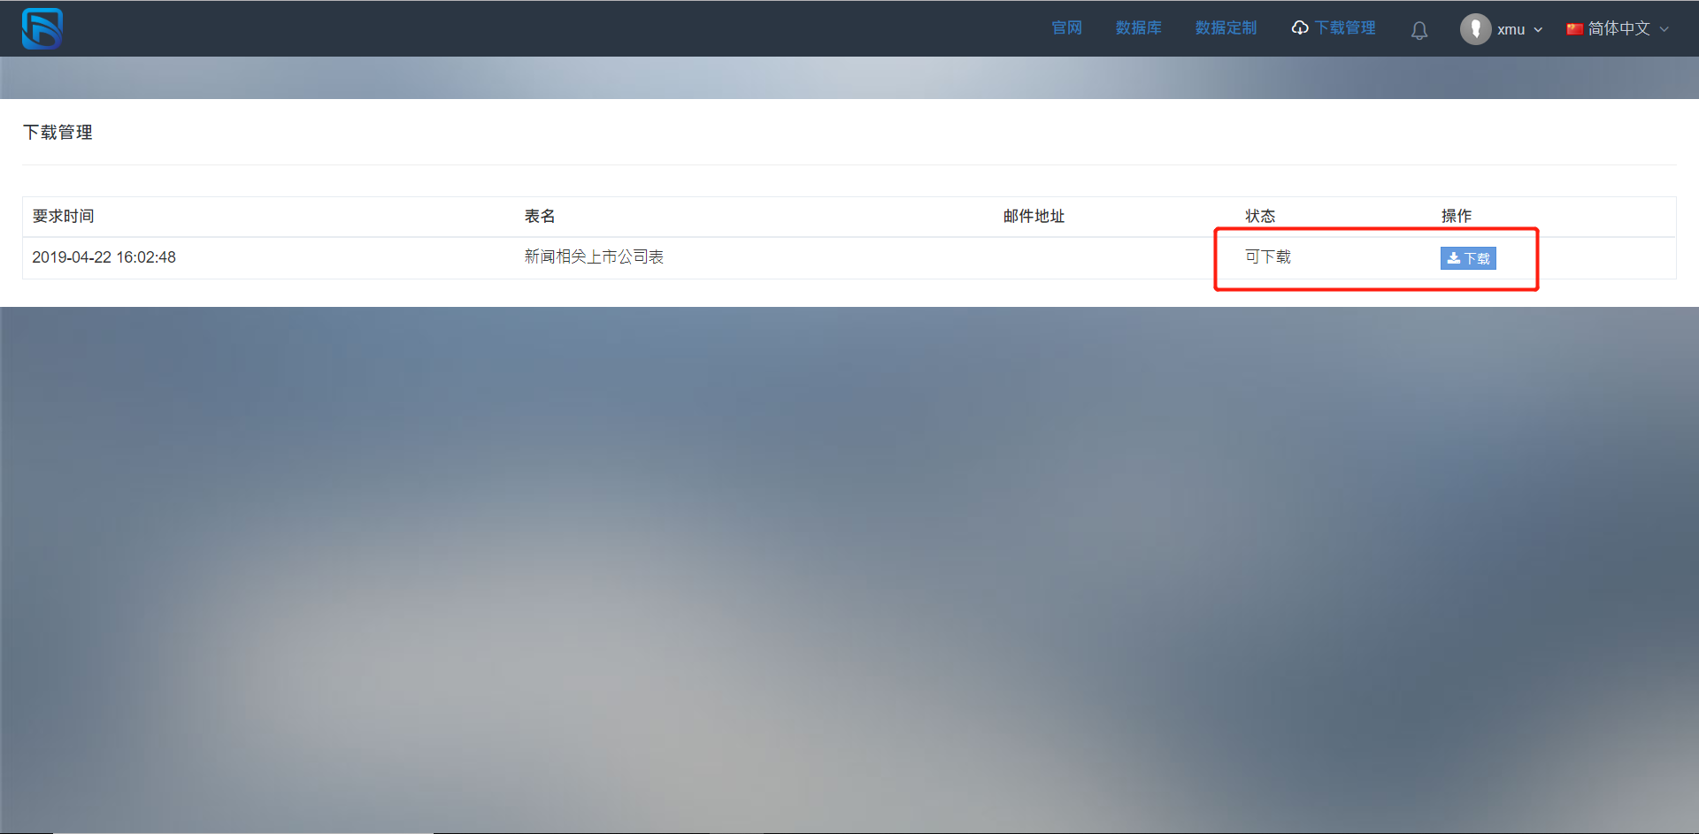

5、在数据表详情页面选择“数据库说明”，点击下载“数据样本及说明”可以获得数据使用手册，有助于理解和使用数据。
